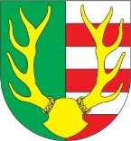

PANCÍŘ NIGHT VERTICAL RACE

ŽELEZNÝ PAŠERÁK
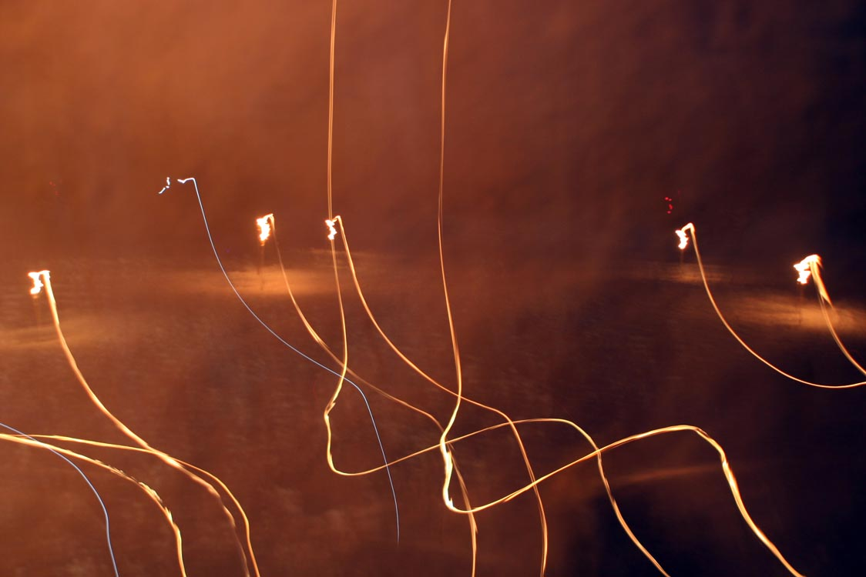

6. ročník večerního skialpinistického závodu

30. 12. 2017

Šumava - Železná Ruda – Špičák
Organizátor: Horská služba Šumava
Místo konání: Špičák – Železná Ruda, Šumava
Start: Špičák – dolní stanice SLD Pancíř
Cíl: Pancíř – vrchol – 1212 m n. m.
Vyhlášení výsledků: Horská chata Pancíř

Program:
16,00 – 17,30 hod. Prezentace závodníků – Dům HS Šumava – Špičák 56, 340 04 Železná Ruda
13°13'39.421"EGPS: 49°9'39°9'32.001"N, 13°13'39.421"E
17,45 hod. Výklad trati
18,00 hod. Start závodu
20,00 hod. Vyhlášení výsledků – Horská chata Pancíř
21,00 hod. Večůrek – Horská chata Pancíř

Informace:
mail: kocum@hscr.cz
Telefon: +420 602 161 107

Přihlášky:
Na emailové adrese kocum@hscr.cz do 29. 12. 2017 do 18 hod. nebo 30. 12. 2017 na místě do 17,30 hod.
Do přihlášky prosím uveďte JMÉNO, PŘÍJMENÍ, DATUM NAROZENÍ (dd.mm.rrrr), KATEGORII (viz. níže), ADRESU, SPORTOVNÍ ODDÍL a KONTAKT (mail nebo telefon).
Startovné: 100,- Kč
Platí se hotově v den závodu při prezentaci!
Ze startovného je hrazena příprava a organizace závodu.
Kategorie:
MV – MUŽI VETERÁNI – ročník narození 1976 a starší
MO – MUŽI OPEN – příchozí muži bez rozlišení věku
ME – MUŽI ELITE – ročník narození 1977 a mladší
ŽV – ŽENY - ročník narození 1976 a „zkušenější“
ŽO – ŽENY OPEN – příchozí ženy bez rozlišení věku
ŽE – ŽENY ELITE – ročník narození 1977 a „nezkušenější“

Trať:
Trať OPEN: vypsaná pro kategorie MUŽI OPEN a ŽENY OPEN.
- Délka tratě: 3,5 km
- Převýšení tratě: 370 m
Trať ELITE: vypsaná pro kategorii MUŽI ELITE, ŽENY ELITE a MUŽI VETERÁNI a ZKUŠENEJŠÍ ŽENY
- Délka tratě: 4,7 km
- Převýšení tratě: 520 m
Start obou tratí: dolní stanice LD Pancíř (840 m n. m.)
Cíl obou tratí: Pancíř (1212 m n. m.)
Popis tratě: Start dolní stanice LD Pancíř – Godlhof – Hofmanky – Pancíř (cíl tratě OPEN) – Pancířská sjezdovka (sjezd) – dolní stanice lyžařského vleku Pancíř – Pancíř (cíl tratě ELITE).
Trať vede technicky nenáročným terénem a je vhodná i pro začátečníky.

Povinná výstroj (ČHS, ISMF):
- Lyže s ocelovými hranami po celé délce lyže s minimální šířkou 60 mm. Lyže musí být dlouhé minimálně 160 cm pro muže a 150 cm pro ženy. Délka lyže může být i kratší, nesmí však být pod 90 % výšky závodníka. Vázání musí umožňovat pohyb paty při stoupání nebo sjezdu a může, ale nemusí být vybaveno bezpečnostními řemínky (na závodníkovo vlastní nebezpečí).
- Boty musejí být tak vysoké, aby chránily kotníky. Musejí mít podrážku minimálně na 80 % plochy chodidla s minimální hloubkou vzorku 4 mm. Na boty musí jít upevnit stoupací železa.
- Pár skialpinistických, teleskopických nebo běžeckých holí s maximálním průměrem 25 mm a nekovovými kroužky.
- Pár stoupacích pásů.
- Čelová svítilna.
- Čepice.
- Rukavice.
- Lékárnička obsahující: 1 ks sterilní obvaz, 1 ks elastický obvaz, 1 ks trojcípý šátek
- Mobilní telefon.
- Pro účastníky na trati ELITE je povinná ochranná přilba, kterou musí mít závodník po celou dobu závodu pevně upevněnou na hlavě.

Hodnocení závodu:
Dle platných pravidel závodů ve skialpinismu - http://www.horosvaz.cz/soutezni-skialpinismus/pravidla-zavodu/
První 3 závodníci v každé kategorii obdrží medaily a drobné věcné ceny.
Pro nejrychlejšího závodníka na trati Elite je připravena putovní trofej Železného pašeráka.

Ubytování:
Pořadatel ubytování nezajišťuje.

První pomoc:
Zajišťuje Horská služba ČR.
SOS telefon v průběhu závodu: +420 1210 – HS Špičák

Parkování:
Bezplatné parkování je zajištěno na parkovišti Kaskády (cca 150 m od startu závodu).

Různé:
Způsob závodu: vertical jednotlivci.
Převoz potřebných zavazadel ze startu do cíle bude zajištěn pořadatelem.
V případě nepříznivých sněhových podmínek si pořadatel vyhrazuje právo změnit trasu závodu, popř. trasu zkrátit.
Den posledního rozhodnutí o nekonání závodu z důvodu špatných sněhových podmínek bude 28. 12. 2017 v 15 hod. Informovat Vás budeme prostřednictvím internetu: www.hscr.cz . Případné dotazy Vám zodpovíme na tel. čísle +420 602 161 107.
Každý závodník obdrží při prezentaci startovní číslo, které je povinen na sebe viditelně umístit.
Každý závodník je povinen podepsat prezentační listinu.
Po dokončení závodu může v prostoru cíle proběhnout kontrola povinného materiálu.
Protesty je možno podat písemně do 15 min po zveřejnění předběžných výsledků do rukou ředitele závodu, společně se vkladem 500,- Kč. V případě kladného vyřízení se vklad vrací.
Kategorie budou vyhlašované při minimálním počtu 3 závodníků v kategorii.
Pro potřeby závodu a následného Večůrku je rezervována příjemná hospůdka na Horské chatě Pancíř!
Každý závodník, organizátor či doprovod se účastní závodu na vlastní nebezpečí!

Organizační výbor:
Ředitel závodu: Martin Kocum
Velitel tratě: Ondřej Kocum
Zdravotní zajištění: Horská služba, lékař
Hlavní rozhodčí: Martin Kocum st.

Akci podporují:

